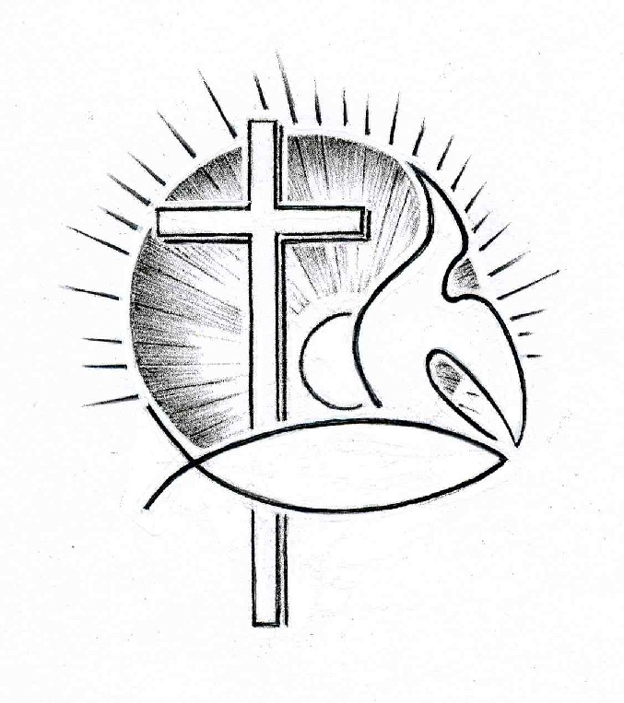PROTESTANTSE GEMEENTE TE COLIJNSPLAAT

Kerkdienst op zondag 12 maart 2023 in de Dorpskerk
Voorganger: Ds. A. Spaans
Ouderling: Dhr. A. Karman
Diaken: Mevr. J. Euwijk
Organist: Mevr. J. van Achterberg
Koster: Dhr. H. Jobse
Beeld en geluid: Dhr. C. van Gilst en dhr. J.M. Geelhoed
Gastvrouw: Mevr. C.E.L. Kramer
Lector: Mevr. M. Wijshake
Kindernevendienst: Mevr. M.P. Houterman
De eerste collecte is voor de kerk (Biddagcollecte), de tweede voor Kerk in Actie (werelddiaconaat Gambia).
De bloemengroet is voor…
Op deze derde zondag in de Veertigdagentijd houden wij ook Biddag voor gewas en arbeid.

Orgelspel voor de dienst

Welkom en mededelingen

Zingen: Lied/Psalm 121:1 en 3 (staande)

Ik sla mijn ogen op en zie
de hoge bergen aan,
waar komt mijn hulp vandaan?
Mijn hulp is van mijn Here, die
dit alles heeft geschapen.
Mijn herder zal niet slapen.

De Heer brengt al uw heil tot stand,
des daags en in de nacht
houdt Hij voor u de wacht.
Uw schaduw aan uw rechterhand;
de zon zal U niet schaden,
de maan doet niets ten kwade.

Stil gebed, bemoediging en groet (staande)

Doven derde kaars en voorlezen gedichtje

Zingen: Lied 547:1,4 en 5

Met de boom des levens
wegend op zijn rug
droeg de Here Jezus
Gode goede vrucht. refrein

Refrein: Kyrie eleison, wees met ons begaan,
doe ons weer verrijzen uit de dood vandaan.

Laten wij God loven,
leven van het licht,
onze val te boven
in een evenwicht, refrein
want de aarde jaagt ons
naar de diepte toe,
maar de hemel draagt ons,
liefde wordt niet moe. Refrein

Geboden: Filippenzen 4:4-9

Laat de Heer uw vreugde blijven; ik zeg u nogmaals: wees altijd verheugd. Laat iedereen u kennen als vriendelijke mensen. De Heer is nabij. Wees over niets bezorgd, maar vraag in alle omstandigheden aan God wat u nodig hebt en dank Hem in uw gebeden. Dan zal de vrede van God, die alle verstand te boven gaat, uw hart en gedachten in Christus Jezus bewaren.
Ten slotte, broeders en zusters, laat u leiden door al wat waar is, al wat edel, rechtvaardig, zuiver, beminnelijk en eervol is, kortom door al wat deugdzaam is en lof verdient. Doe alles wat ik u heb geleerd en overgedragen, wat ik u heb verteld en laten zien. Dan zal de God van de vrede met u zijn.

Zingen: Evangelische Liedbundel 7b:1 en 2

Mijn herder is de HERE God,
in Hem is al mijn lust;
in groene weiden voert Hij mij
aan wateren der rust.

De Heer verkwikt mijn matte ziel,
Hij doet mijn voeten gaan
in 't spoor van zijn gerechtigheid
ter wille van zijn Naam.
Gebed om Gods Woord en Geest

Begin kindernevendienst

Schriftlezing: Jeremia 2:4-13

Luister naar de woorden van de HEER, volk van Jakob. Stammen van Israël, luister allemaal! Dit zegt de HEER: Welk onrecht heb Ik jullie voorouders gedaan dat ze Mij hebben verlaten, dat ze achter nietige goden aan liepen en zelf nietswaardig werden? Zij zeiden niet: “Waar is de HEER, die ons uit Egypte heeft bevrijd, die ons heeft geleid door de woestijn, door een land van steppen en ravijnen, een land zo dor en duister, een land waar niemand doorheen trekt, waar geen mensen wonen.” Ik leidde jullie naar een land vol boomgaarden, een rijke oogst aan vruchten wachtte jullie daar. Jullie kwamen er – en bezoedelden mijn bezit, mijn eigen land werd Mij een gruwel. De priesters zeiden niet:
“Waar is de HEER?” De hoeders van de wetten kenden Mij niet. De herders kwamen tegen Mij in opstand. De profeten lieten zich door Baäl leiden en liepen achter goden aan van wie geen hulp was te verwachten.
Daarom klaag Ik jullie nogmaals aan, en de kinderen van je kinderen klaag Ik aan – spreekt de HEER. Ga naar de eilanden der Kittiërs, kijk rond, zend boden naar Kedar en onderzoek: is zoiets ooit gebeurd, heeft ooit een volk zijn goden ingeruild? En goden zijn het nog niet eens! Maar mijn volk heeft zijn eer verruild voor iets dat geen hulp bieden kan. Hemel, wees ontzet! Huiver, sidder en beef! – spreekt de HEER. Twee wandaden heeft mijn volk begaan: het heeft Mij verlaten, de bron van levend water, en het heeft waterkelders uitgehouwen, kelders vol scheuren, waarin het water niet blijft staan.

Zingen: Lied/Psalm 81:7,10 en 14

Luister, welk bevel
Ik u in wil scherpen.
Hoor Mij, Israël!
Laat geen vreemde god,
laat geen vreemd gebod
ooit u onderwerpen!

Maar mijn eigen volk
was Mij niet ter wille.
Hoogmoed was hun tolk
en Ik liet hen gaan
in hun eigen waan
om hun trots te stillen.

Keer terug tot Mij
Israël, gij trotse
en de woestenij
zal weer bloeien gaan;
Ik geef most en graan,
honing uit de rotsen.

Schriftlezing: Johannes 4:5-14

Zo kwam Hij bij de Samaritaanse stad Sichar, dicht bij het stuk grond dat Jakob aan zijn zoon Jozef gegeven had, waar de Jakobsbron is. Jezus was vermoeid van de reis en ging bij de bron zitten; het was rond het middaguur. Toen kwam er een Samaritaanse vrouw water putten. Jezus zei tegen haar: ‘Geef Mij wat te drinken.’ Zijn leerlingen waren namelijk naar de stad gegaan om eten te kopen. De vrouw antwoordde: ‘Hoe kunt U, als Jood, mij om drinken vragen? Ik ben immers een Samaritaanse!’ (Joden gaan namelijk niet met Samaritanen om.) Jezus zei tegen haar: ‘Als u wist wat God wil geven, en wie het is die u om water vraagt, zou u Hém erom vragen en dan zou Hij u levend water geven.’ ‘Maar heer,’ zei de vrouw, ‘U hebt geen emmer, en de put is diep – waar wilt U dan levend water vandaan halen? U kunt toch niet meer dan Jakob, onze voorvader? Hij heeft ons die put gegeven en er zelf nog uit gedronken, en ook zijn zonen en zijn vee.’ Jezus antwoordde: ‘Iedereen die dit water drinkt zal weer dorst krijgen, maar wie het water drinkt dat Ik hem geef, zal nooit meer dorst krijgen. Het water dat Ik geef, zal in hem een bron worden waaruit water opwelt dat eeuwig leven geeft.’

Zingen: Evangelische Liedbundel 70:2 en 3

Toen Jezus bij de Jakobsbron
vol liefde tot die vrouw zich wendde
en zij Hem als profeet erkende
in het gesprek dat zich ontspon,
kwam er een nieuwe vreugde dagen:
het levend water, het geheim
van het geluk, bleek Hij te zijn,
die antwoord gaf op al haar vragen.

De Heer liet haar niet zomaar gaan,
maar Hij vergaf haar al haar zonden,
goot liefde-olie in haar wonden-
Barmhartige Samaritaan!
Zij hoefde niet meer schuw te hopen
op iemand haar liefde schonk.
Sinds zij het levend water dronk,
ging er een nieuwe toekomst open.

Uitleg en verkondiging. Tekst: Twee wandaden heeft mijn volk begaan: het heeft Mij verlaten, de bron van levend water, en het heeft waterkelders uitgehouwen, kelders vol scheuren, waarin het water niet blijft staan. (Jeremia 2:13)

Orgelspel

Zingen: Lied 653:1,3 en 7/Gezang 75:4,5 en 6

U kennen, uit en tot U leven,
Verborgene die bij ons zijt,
zolang ons 't aanzijn is gegeven,
de aarde en de aardse tijd,
o Christus, die voor ons begin
en einde zijt, der wereld zin!

Gij zijt het water ons ten leven;
de bronnen van de eeuwigheid
zijn ons ter lafenis gegeven,
zijn doorgebroken in de tijd.
O Gij, die als een bron ontspringt
in elk die tot U komt en drinkt.

O Christus, ons van God gegeven,
Gij tot in alle eeuwigheid
de weg, de waarheid en het leven,
Gij zijt de zin van alle tijd.
Vervul van dit geheimenis
uw kerk die in de wereld is.

Dankgebed en voorbeden, stil gebed en ‘Onze Vader’: Onze Vader die in de hemelen zijt, uw naam worde geheiligd; uw Koninkrijk kome; uw wil geschiede, gelijk in de hemel alzo ook op de aarde. Geef ons heden ons dagelijks brood; en vergeef ons onze schulden, gelijk ook wij vergeven onze schuldenaren; en leid ons niet in verzoeking, maar verlos ons van de boze. Want van U is het Koninkrijk en de kracht en de heerlijkheid tot in eeuwigheid. Amen.

(kinderen terug uit nevendienst)

Zingen: Evangelische Liedbundel 186a:1 en 3 (staande)

Leid mij Heer, o machtig Heiland,
door dit leven aan uw hand.
Ik ben zwak, maar Gij zijt machtig,
wees mijn Gids in ’t barre land.
Gij, mijn sterkte, Gij mijn leider.
vul mij met uw Geest steeds meer,
vul mij met uw Geest steeds meer.

Laat door mij uw levend water
vloeien als een klare stroom.
O, Heer Jezus, 't wordt steeds later
dat uw Geest over allen koom’.
Machtig Heiland, mijn Verlosser,
kom, Heer Jezus, in uw kracht,
kom, Heer Jezus, in uw kracht.

Zegen, beantwoord met zingen: Lied 25a:1 (staande)

Mijn ogen zijn gevestigd
op God, of Hij mij redt.
Mijn hart, hoezeer onrustig,
heb ik op Hem gezet.
Kan ik de nacht verduren,
waarin Gij verre zijt?
Gij zult mijn voeten sturen
in ’t duister van de tijd.

Orgelspel bij het verlaten van het kerkgebouw

WELKOM OP DE KOFFIE/THEE IN DE THUISHAVEN!

